الوحدة الثانية : الموارد الطبيعية والبشرية
التقويم | خطوات التنفيذ | الأهداف
الدرس الأول : الموارد الطبيعية
1- عرف الموارد الطبيعية  2- فسر أهمية الموارد الطبيعية  3- وضح أسس تصنيف الموارد الطبيعية  4- بين أهم العوامل المؤثرة في استغلال الموارد الطبيعية  5- استنتج كيفية استغلال الموارد الطبيعية .  6- لخص استراتيجيات الحد من استنزاف الموارد | *التمهيد للدرس من خلال اعطاء نبذة عن الوحدة الثانية وأهم موضوعاتها .  - تدوين عنوان الدرس والأهداف على السبورة ، ثم طرح مجموعة من الأسئلة للنقاش :  * ما المقصود بالموارد الطبيعية ؟  عرض فيلم قصير يعرض أهم الموارد في الطبيعة وأسس تصنيفها ، والعوامل المؤثرة فيها ، ثم مناقشة بعض الأسئلة حولها .  من خلال العمل في مجموعات أولا : يستنتج الطلبة كيفية استغلال الموارد في الطبيعة مع تحقيق الاهداف دون استنزاف .  ثانيا : يلخص الطلبة استراتيجيات واضحة المعالم لصيانة الموارد وحمايتها . | 1* أن يعرف الطلبة الموارد الطبيعية  2* أن يفسر الطلبة أهمية الموارد الطبيعية  3* أن يوضح الطلبة أسس تصنيف الموارد الطبيعية  4*أن يبين أهم العوامل المؤثرة في الموارد الطبيعية واستغلالها  5* أن يستنتج الطلبة كيفية استغلال الموارد الطبيعية  6* أن يلخص الطلبة الاستراتيجيات التي من شأنها الحد من استنزاف الموارد
1- وضح المقصود بمفهوم الموارد المعدنية ، الرواسب المعدنية .  2- استنتج العوامل المؤثرة في توزيع المعادن  3- صنف الموارد المعدنية  4- وزع الموارد المعدنية في فلسطين على خريطتها الصماء . | الدرس الثاني : الموارد المعدنية الطبيعية  * اجراء التقويم القبلي لربط الخبرات السابقة بالخبرات الجديدة من خلال طرح الاسئلة التالية:  * ما المقصود بالموارد المعدنية ؟  * عرف الرواسب المعدنية  *استنتج أهمية تنوع التركيب الجيولوجي لأي دولــــــــة  * في مجموعات : صنف الموارد المعدنية حسب الجدول المرسوم على السبورة :-  المعادن اللافلزية المعادن الفلزية الوقود العضوي  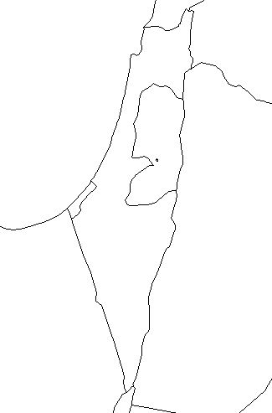  *على خريطة فلسطين الصماء  يوزع الطلبة أهم المعادن : | 1*أن يوضح الطلبة مفهوم الموارد المعدنية ، الرواسب المعدنية .  2* أن يستنتج الطلبة العوامل المؤثرة في توزيع المعادن .  3* أن يصنف الطلبة الموارد المعدنية  *4 أن يوزع الطلبة الموارد المعدنية على خريطة فلسطين
الوسائل : السبورة الكتاب جهاز عرض خريطة العالم خريطة فلسطين شفافيات

التقويم | خطوات التنفيذ | الأهداف
1-وضح المقصود بالطاقة ، الطاقة المتجددة ، الطاقة غير المتجددة ، الكثل الحيوية ز  2- فسر أهمية الطاقة  3- صنف انواع الموارد  4- قارن في جدول بين أنواع الطاقة الغير متجددة ، وأنواع الطاقة المتجددة .  5- استنتج لما يلي :  أ-النفط هو المصدر الرئيس للطاقة في وقتنا الحالي .  ب- يتوجه العالم اليوم نحو مصادر الطاقة المتجددة . | الدرس الثالث :موارد الطاقة  * مراجعة الحصة السابقة لربط الخبرات السابقة بالخبرات الجديدة من خلال طرح الأسئلة :  *عرف المفاهيم التالية : الطاقة ، الطاقة المتجددة ، الطاقة غير المتجددة ، الكتل الحيوية .  *بم تفسر اهمية الطاقة في حياتنا .  * يقارن الطلبة بين أنواع الموارد المتجددة والغير متجددة في جدول من خلال العمل في مجموعات .  * يقدم الطلبة اجابة لأسئلة استنتاجية مثل :  1*النفط المصدر الرئيس للطاقة في العالم .  2*يتوجه العالم اليوم نحو استغلال مصادر الطاقة البديلة المتجددة | 1*أن يوضح الطلبة المقصود بالطاقة ، الطاقة المتجددة وغير المتجددة ، الكتل الحيوية .  2*أن يفسر الطلبة أهمية الطاقة في حياة الإنسان  3*أن يصنف أنواع الموارد  4*أن يقارن بين مصادر الطاقة  أولا :غير المتجددة كالنفط ، الغاز ، الفحم واليورانيوم  ثانيا :الطاقة المتجددة كالشمس الماء ، الرياح والكتل الحيوية.  5*أن يستنتج الطلبة :  أ- النفط المصدر الرئيس للطاقة في العالم  ب- التوجه نحو استغلال مصادر الطاقة البديلة
1*وضح المقصود بالنبات الطبيعي .  2*صنف النبات الطبيعي حسب نمط البيئة التي يعيش فيها .  3*استنتج العوامل المؤثرة في الغطاء النبات الطبيعي .  4*علل أهمية النبات الطبيعي  5- اقترح حلول لمشاكل الغطاء النباتي | الدرس الرابع : الموارد النباتية الطبيعية  التمهيد للدرس بمراجعة الدرس السابق لربط الخبرات السابقة بالخبرات الجديدة من خلال طرح الاسئلة التالية:  * عرف النبات الطبيعي  *ما أشكال غطاء النبات الطبيعي  *عرض فيلم قصير عن أشكال غطاء النبات الطبيعي حسب بيئة كل منها .  يقارن الطلبة بين أنواع الغابات حسب الجدول :  الغابات المعتدلة الباردة الغابات الموسمية الغابات الاستوائية  *يفسر الطلبة أهمية الموارد النباتية الطبيعية  * يقترح الطلبة حلول لمخاطر تهدد الموارد النباتية الطبيعية .  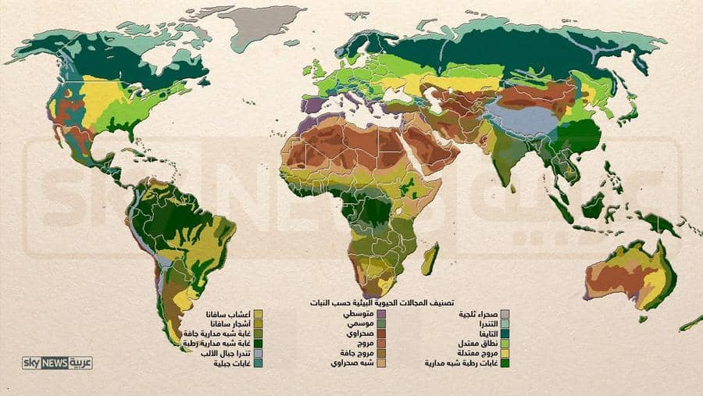 | 1* أن يوضح الطلبة المقصود بالنبات الطبيعي  2* أن يصنف الطبة النبات الطبيعي حسب نمط البيئة التي يعيش فيها .  3* أن يستنتج الطلبة العوامل المؤثرة في نمو النبات الطبيعي على سطح الارض .  4- أن يعلل أهمية الموارد النباتية الطبيعية  5- أن يحدد المخاطر التي تهدد الموارد النباتية الطبيعية

الوسائل : السبورة الكتاب خريطة العالم فيلم قصير خرائط صماء صور

التقويم | خطوات التنفيذ | الأهداف
1- عرف الموارد البشرية ، إدارة الموارد البشرية  2- استنتج أثر الموارد البشرية في الانتاج .  3- بين أهمية إدارة الموارد البشرية .  4*لخص أهم متطلبات إدارة الموارد البشرية .  5- وضح أهم التحديات التي تواجه إدارة الموارد .  6- عين على الخريطة السياسية ثم الخريطة الصماء الوحدات السياسية الواردة . | الدرس الخامس :الموارد البشرية  * مراجعة الدرس السابق لربط الخبرات السابقة بالخبرات الجديدة من خلال طرح الاسئلة التالية:  *وضح المقصود بالموارد البشرية  *يتوزع الطلبة في مجموعات للإجابة عن ورقة عمل جماعية  *يبن الطلبة فيها أهمية الموارد البشرية ومتطلباتها .  * وضح التحديات التي تواجه إدارة الموارد البشرية  * في نهاية الدرس يناقش الطلبة مع المعلم الأسس التي يجب أخذها بعين الاعتبار عند اختيار التخصص في المستقبل .  * طرق التغلب على المعيقات التي من الممكن أن تواجههم في اختيار تخصصاتهم . | 1* أن يوضح الطلبة المقصود بالموارد البشرية . إدارة الموارد  2* أن يستنتج أثر الموارد البشرية في الانتاج .  3*أن يبين أهمية إدارة الموارد البشرية .  4*أن يلخص أهم متطلبات إدارة الموارد .  5* أن يوضح التحديات التي تواجه إدارة الموارد البشرية  6* أن يعين الطلبة الوحدات السياسية الواردة على خريطة العالم الصماء .

الوسائل : السبورة الكتاب خريطة العالم خرائط صماء جهاز العرض ورقة عمل

الصف : الثاني عشر
المادة : الدراسات الجغرافية
المعلمة : بثينة كمال

